docker-compose build:  
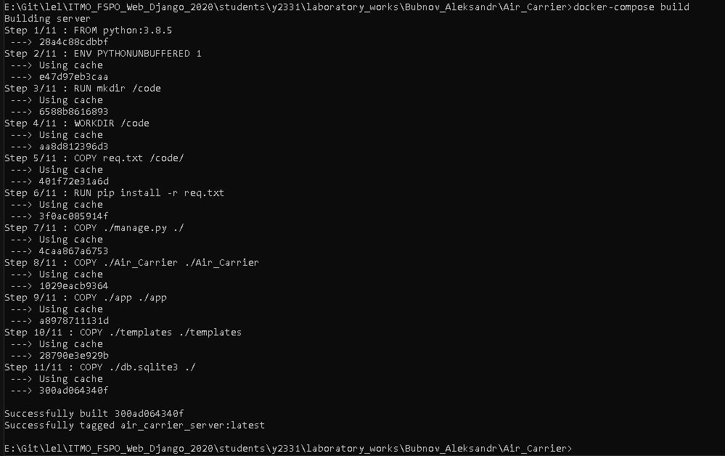

docker-compose up:  
